GEDRAG EN GEDRAGSSTOORNIS

Observation: | Gedragsstoornis_R01
File: | 0000.doc
Versie documentatie: | 1.1
Status: | Draft | Request for Comments | Final
Standaard: | HL7 Versie 3 (augustus 2004)
Auteurs: | Ir. A.M. Fleurke, Dr. W.T.F. Goossen, E. J. Hoijtink, Drs. J. van der Kooij & Drs. M. Vlastuin.
Brondocument: | Nictiz Specificaties CVA-keteninformatiesysteem versie 1.1 d.d. 29 september 2004  Dr. William Goossen, Drs. Ron Meijer, Pamela van der Kruk, Drs. Lonneke Reuser

1. Versie beheer

versie | datum | wijzigingen | auteurs
1.1 | 06-04-2006 | SNOMED CT codes toegevoegd. | Drs. Judith van der Kooij
1.0 | 18-08-2005 | Document naar ‘final’status. | Drs. Judith van der Kooij

2. Doel van de Gedrag en gedragsstoornis

Het doel van deze observaties is een beschrijving te geven van het gedrag van de patiënt met CVA en vast te leggen of er sprake is van een gedragsstoornis. Het gaat hierbij om een gedragsstoornis die al aanwezig was, eventueel verergerd door CVA, of die is ontstaan door CVA en invloed heeft op het herstel van de CVA patiënt.

3. Wetenschappelijke onderbouwing

Volgens Meijer (2005) is het hebben van gedragsstoornissen medebepalend voor het vaststellen van de juiste verblijfsituatie van de CVA patiënt na ziekenhuisopname.

4. Beschrijving variabelen van de Gedragsstoornis

Allereerst is er sprake van een gedragsobservatie, die in vrije tekst kan worden weergegeven. Die kan ook worden gevuld met omschrijvingen uit de DSM IV.
Het is vervolgens de vraag of er sprake is van een gedragsstoornis ja of nee, en zo ja kan deze worden getypeerd volgens de Diagnostic Statistical Manual (DSM IV), of uit de International Classification of Diseases (ICD 9 / ICD 10). Het gaat met name om de vaststelling of er sprake is van Persoonlijkheidsverandering op basis van organisch psychosyndroom (DSM-IV code 310.1). Deze laatste constatering is belangrijk voor het beantwoorden van de vraag of er een gedragsstoornis is in het kader van de AMDAS.

5. Werkinstructie

Vul in het observatieveld gedrag in wat relevant is en waargenomen bij de patiënt. Hierbij kan, maar hoeft niet, gebruik gemaakt te worden van ICD of DSM IV.
Voor de AMDAS vraag gedragsstoornis geldt: Beantwoorden van de vraag en deze scoren.

Aandachtspunten:
Het gevaar van gedragsobservaties is dat die een eigen leven kunnen gaan leiden als etiket.
Van zorgverleners wordt de nodige zorgvuldigheid verwacht in de vorm van een correcte omschrijving.

6. Interpretatierichtlijnen

Onder ernstig wordt hier verstaan dat de patiënt onhandelbaar is en/of dwaalneigingen met slechte prognose voor herstel. Bijvoorbeeld bij ernstige frontale laesies op CT/MRI. Door de aard van de beperkingen kan betrokkene niet thuis wonen, ook niet met ondersteuning.

7. Literatuur/bronvermelding

- http://www.stichtingmyosotis.nl/projecten_amdas.htm;
- Meijer, R., (2005). Proefschrift AMDAS. Amsterdam, AMC.

8. Een voorbeeld van het instrument

Voor de AMDAS vraag gedragsstoornis is hieronder een voorbeeld gegeven.
AMDAS item:  Zijn er ernstige gedragsmatige problemen met slechte prognose voor herstel? | Ja/Nee

9. Model en beschrijving

Gedrag als observatie is geschikt om elke vorm van waarneming in te beschrijven en door te geven. Er mag van coderingsstelsels gebruik gemaakt worden, maar dit is niet verplicht.

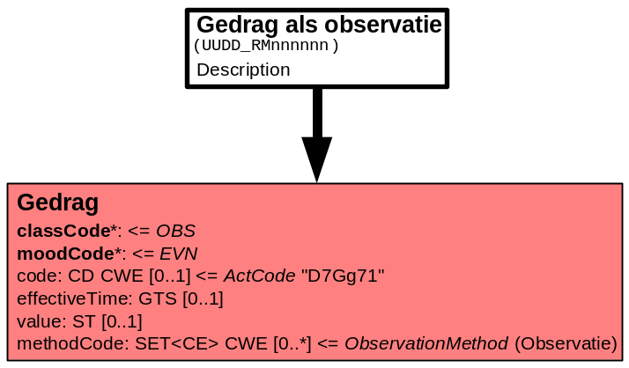

In het Amdas-model wordt de vraag beantwoord of er ernstige gedragsmatige problemen aanwezig zijn die een slechte prognose voor herstel opleveren.

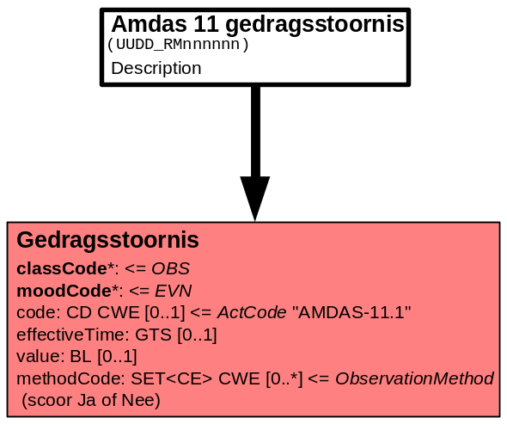

10. Mapping tabel uittreksel en OID voor vocabulaire

Voor de opname van de Gedragsstoornis in een HL7 v3 bericht is een correcte weergave van de schaal, de codes en de mapping naar HL7 v3 noodzakelijk. Die is in onderstaande tabel opgenomen. De hier in opgenomen codes zijn verplicht.

Een tweede belangrijk onderdeel hier is de HL7 OID (unique Object Identifiers). De vraag is uitgezet bij het secretariaat van HL7 Nederland. De OID voor CVA-KIS is: ********

Mapping Domeingegevens, systemen, Vocabulaire en R-MIM CVA
Sub-onderdeel |  | Variabele uit instrument | verplicht/ optioneel / reden verplicht | DMIM | Plaats in HL7 Model | Datatype HL7 | Cardinaliteit | Vocabulaire | Code | Vb | SNOMED
Detail van Gedrag |  |  | Condition Node element
 |  | Gedrag (observatie) | O | OBS | OBS: value | ST | 0..1 | CVA-KIS | D7Gg71 |  | 225404006: observation of behavior
 |  | Gedragsstoornis Amdas | O | OBS | OBS: value | BL | 0..1 | CVA-KIS | AMDAS-11.1 |  | 277843001: problem behavior

De Engelse versie van de mapping tabel is hieronder weergegeven.

Mapping Domain data, systems, Vocabulary and R-MIM CVA
Subpart |  | Variable from instrument | mandatory/ optional / reason mandatory | DMIM | Place in HL7 Model | Datatype HL7 | Cardinality | Vocabulairy | Code | Vb | SNOMED
Detail of Behaviour |  |  | Condition Node element
 |  | Description of behaviour | O | OBS | OBS: value | ST | 0..1 | CVA-KIS | D7Gg71 |  | 225404006: observation of behavior
 |  | Behavioral problem Amdas | O | OBS | OBS: value | BL | 0..1 | CVA-KIS | AMDAS-11.1 |  | 277843001: problem behavior

11. Nadere toelichting

- Auteurs geven aan dat de codering nog nader onderzoek behoeft, tijdelijke AMDAS-code kan mogelijk vervangen worden door DSM-IV code 310.1. Dit wordt in een later stadium aan de landelijke experts voorgelegd.

